Сандықтау ауданының шалғайдағы елді мекендерде тұратын балаларды жалпы білім беретін мектептерге тасымалдаудың схемасы мен тәртібін бекіту туралы
Ақмола облысы Сандықтау ауданы әкімдігінің 2018 жылғы 21 маусымдағы № А-6/162 қаулысы. Ақмола облысының Әділет департаментінде 2018 жылғы 11 шілдеде № 6722 болып тіркелді
РҚАО-ның ескертпесі.
Құжаттың мәтінінде түпнұсқаның пунктуациясы мен орфографиясы сақталған.
Қазақстан Республикасының 2003 жылғы 4 шілдедегі "Автомобиль көлігі туралы" Заңының 14 бабының 3 тармағының 3-1) тармақшасына сәйкес, Сандықтау ауданының әкімдігі ҚАУЛЫ ЕТЕДІ:
1. Сандықтау ауданының шалғайдағы елді мекендерде тұратын балаларды жалпы білім беретін мектептерге тасымалдаудың схемалары осы қаулының 1, 2, 3, 4, 5, 6, 7, 8, 9, 10, 11 қосымшаларына сәйкес бекітілсін.
2. Қоса берілген Сандықтау ауданының шалғайдағы елді мекендерде тұратын балаларды жалпы білім беретін мектептерге тасымалдаудың тәртібі осы қаулының 12 қосымшасына сәйкес бекітілсін.
3. Осы қаулының орындалуын бақылау Сандықтау ауданы әкімінің орынбасары Г.Е.Қадыроваға жүктелсін.
4. Осы қаулы Ақмола облысының Әділет департаментінде мемлекеттiк тiркелген күнінен бастап күшiне енедi және ресми жарияланған күнінен бастап қолданысқа енгiзiледi.
Сандықтау ауданының әкімі | А.Исмағамбетов
Сандықтау ауданы әкімдігінің
2018 жылғы 21 маусымдағы
№ А-6/162 қаулысына
1 қосымша
Сандықтау ауданының шалғайдағы елді мекендерде тұратын балаларды Сандықтау ауданы білім бөлімінің "Социалистік Еңбек Ері – Байдалы Уразалин атындағы Веселое орта мектебі" мемлекеттік мекемесіне тасымалдаудың схемасы

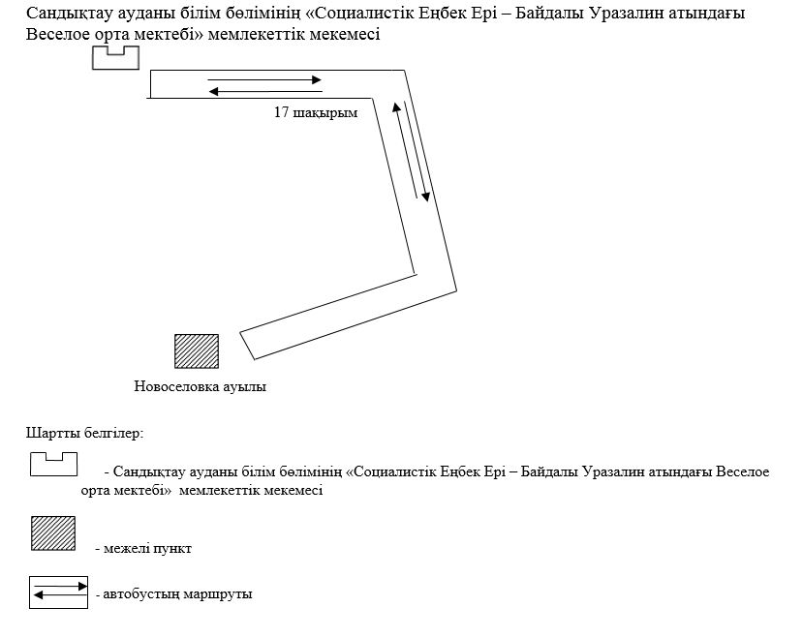

Сандықтау ауданы әкімдігінің
2018 жылғы 21 маусымдағы
№ А-6/162 қаулысына
2 қосымша
Сандықтау ауданының шалғайдағы елді мекендерде тұратын балаларды Сандықтау ауданы білім бөлімінің "Белгород негізгі мектебі" коммуналдық мемлекеттік мекемесіне тасымалдаудың схемасы

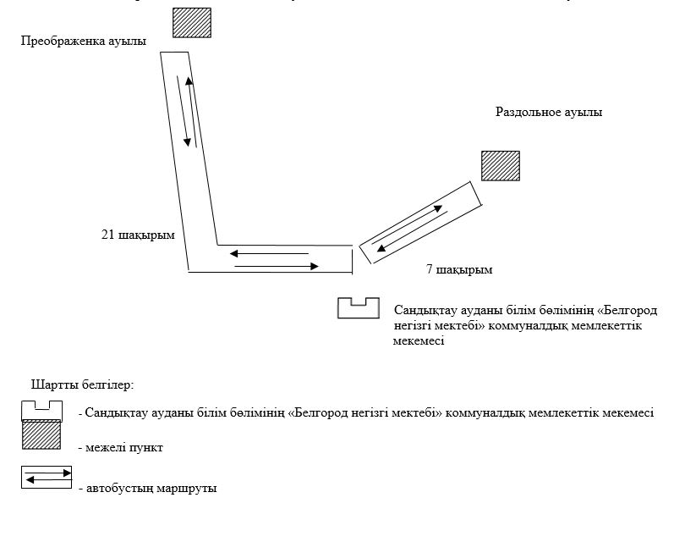

Сандықтау ауданы әкімдігінің
2018 жылғы 21 маусымдағы
№ А-6/162 қаулысына
3 қосымша
Сандықтау ауданының шалғайдағы елді мекендерде тұратын балаларды Сандықтау ауданы білім бөлімінің "Владимировка негізгі мектебі" мемлекеттік мекемесіне тасымалдаудың схемасы

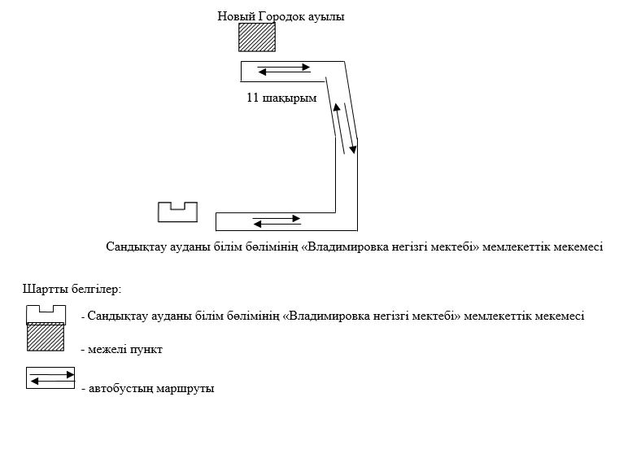

Сандықтау ауданы әкімдігінің
2018 жылғы 21 маусымдағы
№ А-6/162 қаулысына
4 қосымша
Сандықтау ауданының шалғайдағы елді мекендерде тұратын балаларды Сандықтау ауданы білім бөлімінің "Красная поляна орта мектебі" мемлекеттік мекемесіне тасымалдаудың схемасы

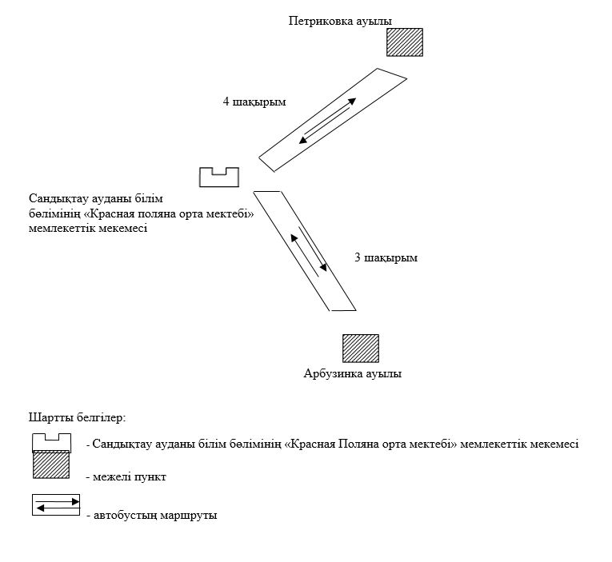

Сандықтау ауданы әкімдігінің
2018 жылғы 21 маусымдағы
№ А-6/162 қаулысына
5 қосымша
Сандықтау ауданының шалғайдағы елді мекендерде тұратын балаларды Сандықтау ауданы білім бөлімінің "Лесной орта мектебі" мемлекеттік мекемесіне тасымалдаудың схемасы (№1 маршруты)

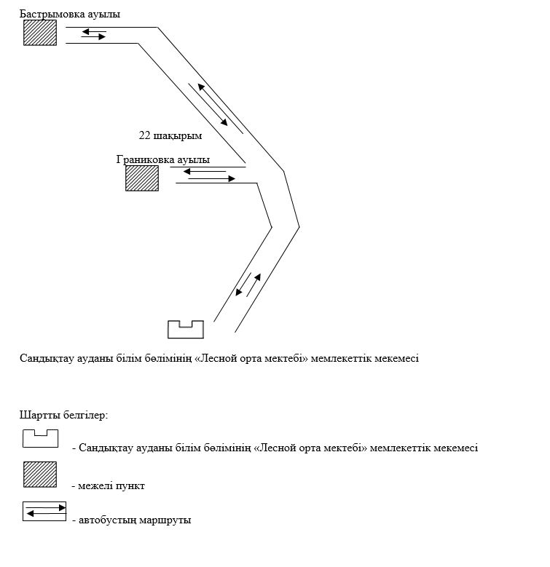

Сандықтау ауданы әкімдігінің
2018 жылғы 21 маусымдағы
№ А-6/162 қаулысына
6 қосымша
Сандықтау ауданының шалғайдағы елді мекендерде тұратын балаларды Сандықтау ауданы білім бөлімінің "Лесной орта мектебі" мемлекеттік мекемесіне тасымалдаудың схемасы (№2 маршруты)

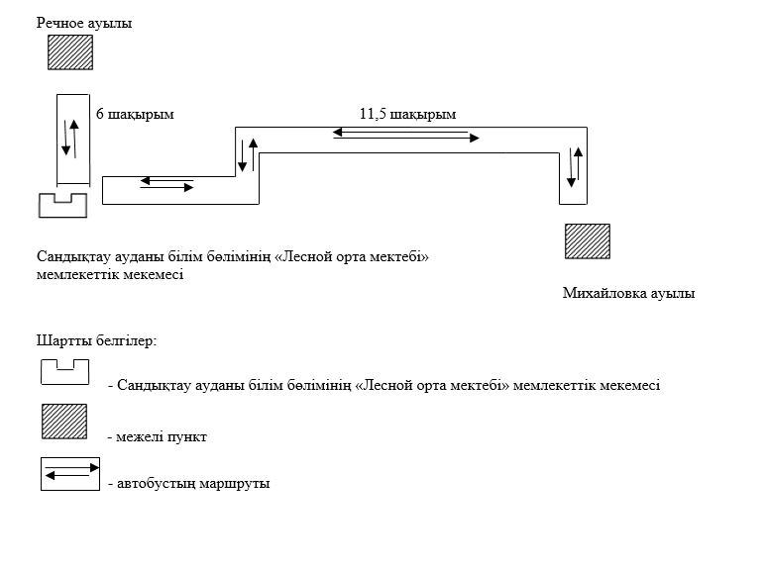

Сандықтау ауданы әкімдігінің
2018 жылғы 21 маусымдағы
№ А-6/162 қаулысына
7 қосымша
Сандықтау ауданының шалғайдағы елді мекендерде тұратын балаларды Сандықтау ауданы білім бөлімінің "Новоникольск орта мектебі" мемлекеттік мекемесіне тасымалдаудың схемасы

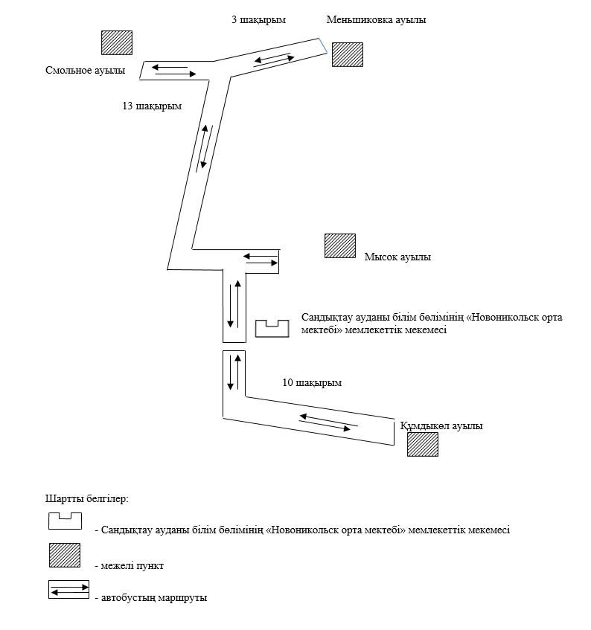

Сандықтау ауданы әкімдігінің
2018 жылғы 21 маусымдағы
№ А-6/162 қаулысына
8 қосымша
Сандықтау ауданының шалғайдағы елді мекендерде тұратын балаларды Сандықтау ауданы білім бөлімінің "Барақкөл негізгі мектебі" коммуналдық мемлекеттік мекемесіне тасымалдаудың схемасы

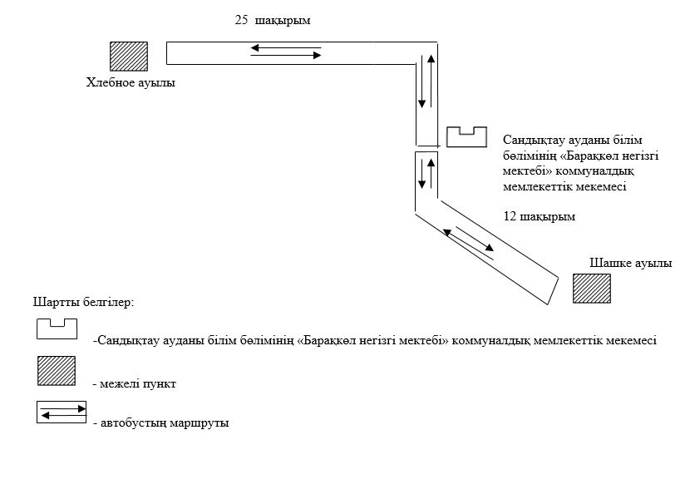

Сандықтау ауданы әкімдігінің
2018 жылғы 21 маусымдағы
№ А-6/162 қаулысына
9 қосымша
Сандықтау ауданының шалғайдағы елді мекендерде тұратын балаларды Сандықтау ауданы білім бөлімінің "Петровка негізгі мектебі" мемлекеттік мекемесіне тасымалдаудың схемасы

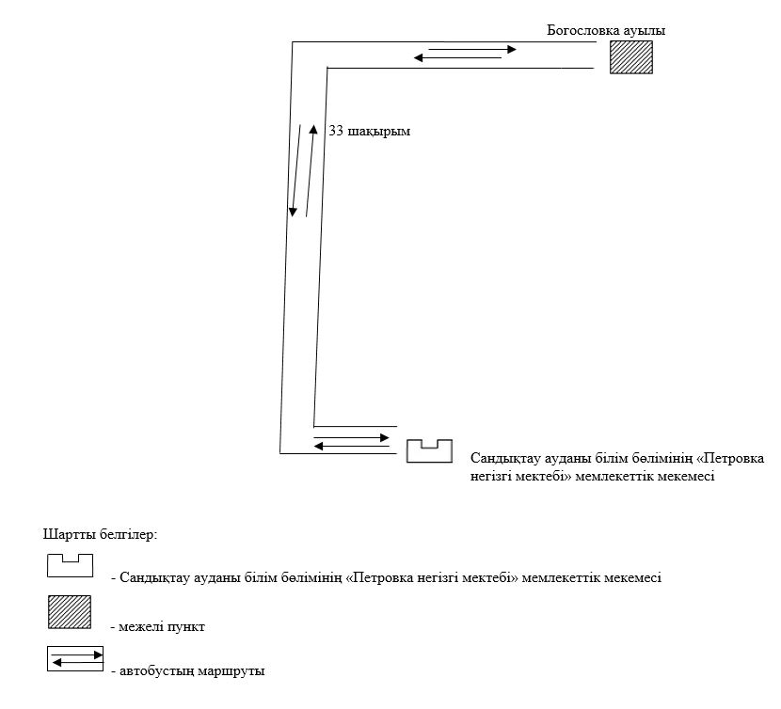

Сандықтау ауданы әкімдігінің
2018 жылғы 21 маусымдағы
№ А-6/162 қаулысына
10 қосымша
Сандықтау ауданының шалғайдағы елді мекендерде тұратын балаларды Сандықтау ауданы білім бөлімінің "Балкашин 1 орта мектебі" мемлекеттік мекемесіне тасымалдаудың схемасы (№1 маршруты)

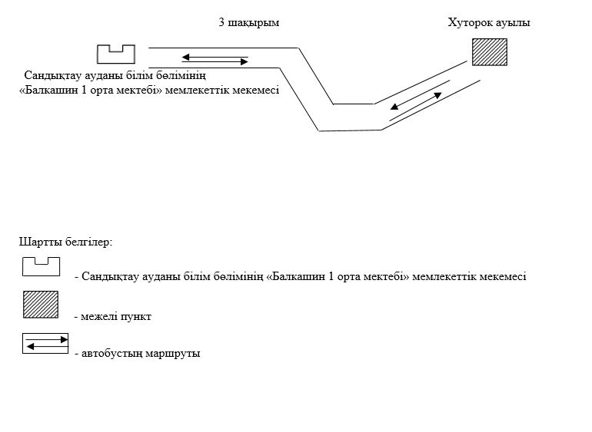

Сандықтау ауданы әкімдігінің
2018 жылғы 21 маусымдағы
№ А-6/162 қаулысына
11 қосымша
Сандықтау ауданының шалғайдағы елді мекендерде тұратын балаларды Сандықтау ауданы білім бөлімінің "Балкашин 1 орта мектебі" мемлекеттік мекемесіне тасымалдаудың схемасы (№2 маршруты)

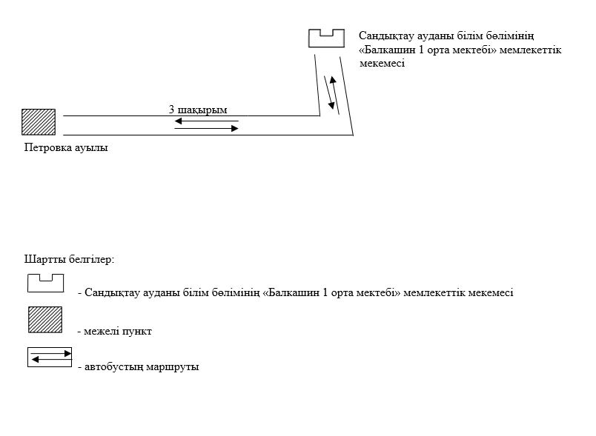

Сандықтау ауданы әкімдігінің
2018 жылғы 21 маусымдағы
№ А-6/162 қаулысына
12 қосымша
Сандықтау ауданының шалғайдағы елді мекендерде тұратын балаларды жалпы білім беретін мектептерге тасымалдаудың тәртібі
1. Сандықтау ауданының шалғайдағы елді мекендерде тұратын балаларды жалпы білім беретін мектептерге тасымалдаудың тәртібі "Автомобиль көлігі туралы" 2003 жылғы 4 шілдедегі Қазақстан Республикасы Заңының 14-бабы 3-тармағының 3-1) тармақшасына сәйкес әзірленді.
2. Тасымалдаушы білім беру ұйымы болып табылады.
3. Тасымалдаулар Қазақстан Республикасы Инвестициялар және даму министрінің міндетін атқарушының 2015 жылғы 26 наурыздағы № 349 бұйрығымен бекітілген Автомобиль көлігімен жолаушылар мен багажды тасымалдау қағидаларының (Нормативтік құқықтық актілерді мемлекеттік тіркеу тізілімінде № 11550 болып тіркелген) талаптарына сәйкес жүзеге асырылады.

© 2012. Қазақстан Республикасы Әділет министрлігінің «Қазақстан Республикасының Заңнама және құқықтық ақпарат институты» ШЖҚ РМК

